**使用图片制作3D背景**

Posted on 2013年04月22日 by U3d / [Unity3D 基础教程](http://www.unitymanual.com/category/manual/unity3d-%e5%9f%ba%e7%a1%80%e6%95%99%e7%a8%8b)/被围观 221 次

1.创建一个新的摄像机，命名为BackgroundCamera。

2.新建GUITexture，命名为BackgroundImage。

3.在BackgroundImage的Inspector面板中点击Layer下拉窗口，选择“AddLayer”。

4.在打开的面板中的UserLayer8，添加一个新的层名称为“BackgroundImage”。

[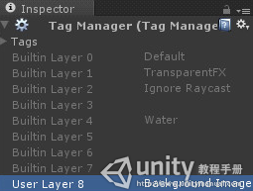](http://www.unitymanual.com/wp-content/uploads/2013/04/16.png)

Unity3D教程：使用图片制作3D背景

5.在Hierachy面板中选择BackgroundImage，并将你准备的背景图片添加给它，在PixelInset面板中设定X，Y，Width与Height值，使其可以适当的填充界面。

[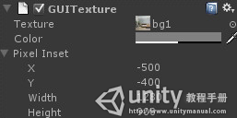](http://www.unitymanual.com/wp-content/uploads/2013/04/27.png)

Unity3D教程：使用图片制作3D背景

6.现在将该GameObject的Layer值设置为之前你添加的BackgroundImage。

7.现在在Hierarchy面板中选择BackgroundCamera，并在Inspector面板中做如下的调整：

A.取消选择除GUILayer以外的FlareLayer与AudioListener。

[Unity3D教程：使用图片制作3D背景](http://www.unitymanual.com/wp-content/uploads/2013/04/37.png)

Unity3D教程：使用图片制作3D背景

B.将ClearFlags设置为SolidColor。

[Unity3D教程：使用图片制作3D背景](http://www.unitymanual.com/wp-content/uploads/2013/04/43.png)

Unity3D教程：使用图片制作3D背景

C.设置Depth的值为-1。

[Unity3D教程：使用图片制作3D背景](http://www.unitymanual.com/wp-content/uploads/2013/04/52.png)

Unity3D教程：使用图片制作3D背景

D.设置CullingMask，第一步选Nothing然后选择BackgroundImage，最终设置好的情况如下：

[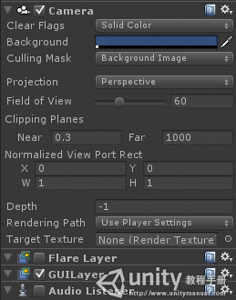](http://www.unitymanual.com/wp-content/uploads/2013/04/6.png)

Unity3D教程：使用图片制作3D背景

8. 现在选择另外一个Camera（默认是Main Camera），在Inspector面板中进行如下设置：

A. 将Clear Flags设置为“Depth Only”。

B. 设置Culling Mask，取消选择“Background Image”，这将会导致Culling Mask的选项显示为Mixed。

这将形成GUI Texture用Background Camera来进行渲染，其他都由Main Camera进行渲染，且对于其他Camera只要重复以上两上步骤就可以了！